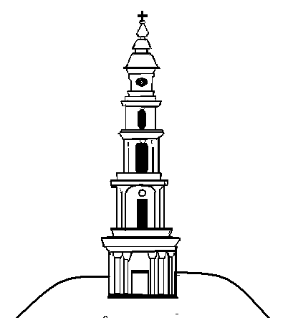
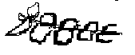

АДМИНИСТРАЦИЯ ЛЕЖНЕВСКОГО МУНИЦИПАЛЬНОГО РАЙОНА
ИВАНОВСКОЙ ОБЛАСТИ

ПОСТАНОВЛЕНИЕ

11.04.2017 № 213

О внесении изменений в Постановление Администрации Лежневского муниципального района Ивановской области № 127 от 30.01.2015 г.
«Об утверждении Административного регламента Администрации Лежневского муниципального района Ивановской области по предоставлению муниципальной услуги «Предоставление разрешения на отклонение от предельных параметров разрешенного строительства, реконструкции объектов капитального строительства на территории Лежневского муниципального района Ивановской области» (в редакции постановлений от 25.08.2015 №344, от 23.03.2016 №75, от 16.11.2016 №416)

В целях приведения муниципальных нормативных правовых актов Лежневского муниципального района в соответствие с действующим законодательством РФ, Администрация Лежневского муниципального района постановляет:

1. Внести в Постановление Администрации Лежневского муниципального района Ивановской области № 127 от 30.01.2015 г. «Об утверждении Административного регламента Администрации Лежневского муниципального района Ивановской области по предоставлению муниципальной услуги «Предоставление разрешения на отклонение от предельных параметров разрешенного строительства, реконструкции объектов капитального строительства на территории Лежневского муниципального района Ивановской области» (в редакции постановлений от 25.08.2015 №344, от 23.03.2016 №75, от 16.11.2016 №416) следующие изменения:
  - Абзац 2 подпункта 3.5.5. пункта 3.5. раздела III Административного регламента Администрации Лежневского муниципального района Ивановской области по предоставлению муниципальной услуги «Предоставление разрешения на отклонение от предельных параметров разрешенного строительства, реконструкции объектов капитального строительства на территории Лежневского муниципального района Ивановской области» изложить в следующей редакции:
«Указанные сообщения направляются заказными письмами с уведомлениями либо вручаются под роспись не позднее чем через десять дней после принятия

решения представительным органом о проведении публичных слушаний по вопросу предоставления разрешения на отклонение от предельных параметров разрешенного строительства, реконструкции объектов капитального строительства.».
2. Разместить настоящее постановление на официальном сайте Администрации Лежневского муниципального района Ивановской области в сети «Интернет».
3. Настоящее постановление вступает в силу с даты подписания.

Глава Лежневского
муниципального района О.С. Кузьмичева

